
С 1 января 2026 Г. Без учета НДС 5%
РАЗМЕЩЕНИЕ БАННЕРОВ НА САЙТЕ

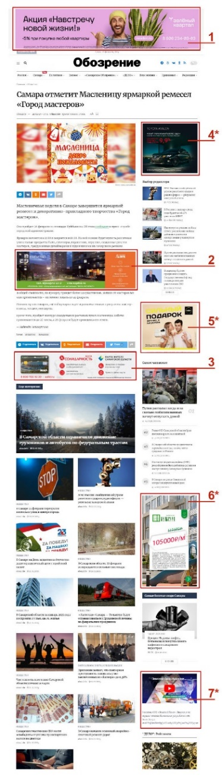
   | ФОРМАТЫ ПЕРИОД РАЗМЕЩЕНИЯ: 1-30(31) числа месяца | ЦЕНА без учета НДС | РАЗМЕРЫ  в пикселях
  1 | БАННЕР СКВОЗНОЙ ПО ВСЕМУ САЙТУ  НА ВСЕХ СТРАНИЦАХ САЙТА (НАД/ПОД ЛОГОТИПОМ ОБОЗРЕНИЕ), ЗАФИКСИРОВАННЫЙ В ВЕРХНЕЙ ЧАСТИ ОКНА БРАУЗЕРА | 80 000 | 1160 х 250
  2 | БАННЕР СКВОЗНОЙ НА СТРАНИЦАХ ВСЕХ ТЕКСТОВЫХ МАТЕРИАЛОВ  (ПОСЛЕ 3 АБЗАЦА) | 75 000 | 1160 х 380
  3 | БАННЕР СКВОЗНОЙ НА СТРАНИЦАХ ВСЕХ ТЕКСТОВЫХ МАТЕРИАЛОВ  (ПОД КАЖДЫМ ТЕКСТОВЫМ МАТЕРИАЛОМ) | 60 000 | 1160 х 250
  4 | БАННЕР СКВОЗНОЙ В САЙДБАРЕ, НА СТРАНИЦАХ РУБРИК И ВСЕХ ТЕКСТОВЫХ МАТЕРИАЛОВ  (Сайдбар (sidebar) — это боковая панель сайта, визуально разграниченная с контентом на странице) | 60 000 | 600 х 600  1160 х 250  600 х 300 (горизонт.)
  5 | БАННЕР СКВОЗНОЙ В САЙДБАРЕ, НА СТРАНИЦАХ РУБРИК И ВСЕХ ТЕКСТОВЫХ МАТЕРИАЛОВ  (Сайдбар —боковая панель сайта, визуально разграниченная с контентом на странице) | 60 000 | 600 х 600  1160 х 250
  5 |  | 50 000 | 600 х 300 (горизонт.)
  6 | БАННЕР СКВОЗНОЙ В САЙДБАРЕ, НА СТРАНИЦАХ РУБРИК И ВСЕХ ТЕКСТОВЫХ МАТЕРИАЛОВ  (Сайдбар —боковая панель сайта, визуально разграниченная с контентом на странице) | 60 000 | 600 х 900 (вертикальн.)  1160 х 250
  6 |  | 50 000 | 600 х 600
  6 |  | 40 000 | 600 х 300 (горизонт.)
  7 | БАННЕР СКВОЗНОЙ В САЙДБАРЕ, НА СТРАНИЦАХ РУБРИК И ВСЕХ ТЕКСТОВЫХ МАТЕРИАЛОВ  НА СТРАНИЦАХ РУБРИК И ВСЕХ ТЕКСТОВЫХ МАТЕРИАЛОВ | 60 000 | 600 х 900 (вертикальн.)  1160 х 250
  7 |  | 50 000 | 600 х 600
  7 |  | 40 000 | 600 х 300 (горизонт.)

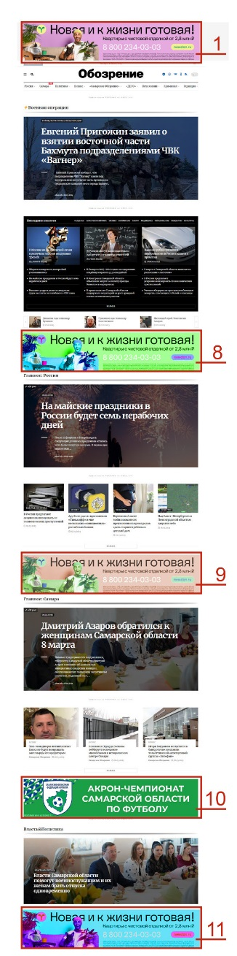 | 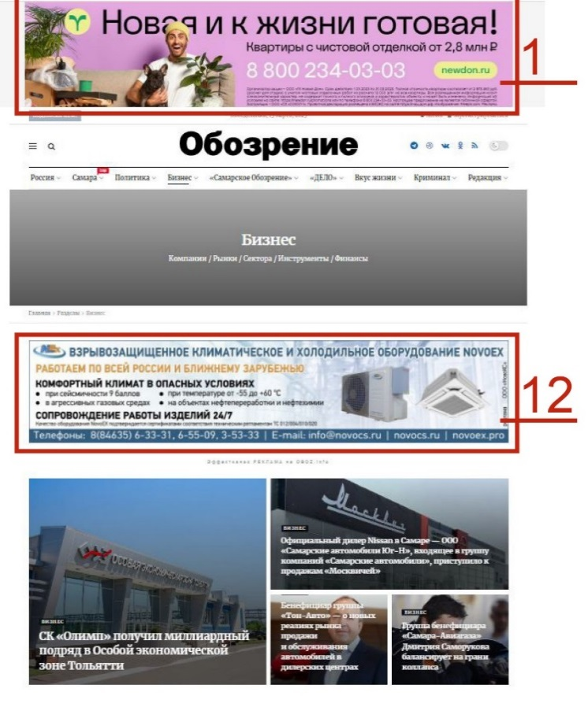 | МЕСТО РАЗМЕЩЕНИЯ:  на всех рубриках и страницах всех текстовых материалов  Главное: Россия  https://oboz.info/category/news-russia/  Главное: Самара  https://oboz.info/category/news-samara/  Власть&Политика  https://oboz.info/category/politics/  Бизнес  https://oboz.info/category/business/  Криминал  https://oboz.info/category/crime/  «Дело». Истории  https://oboz.info/category/delo/stories/  «Дело». Расследования https://oboz.info/category/delo/investigation/  «Дело». Рейтинги  https://oboz.info/category/delo/ratings/  Еда&Рестораны  https://oboz.info/category/vkus-zhizni/oboz-rest/
 | ФОРМАТЫ ПЕРИОД РАЗМЕЩЕНИЯ: 1-30(31) числа месяца | ЦЕНА без учета НДС | РАЗМЕРЫ  в пикселях
8-11 | БАННЕРЫ НА ГЛАВНОЙ СТРАНИЦЕ САЙТЕ  НА ГЛАВНОЙ СТРАНИЦЕ НАД НАЗВАНИЕМ РУБРИК («ВЛАСТЬ», «НОВОСТИ», «БИЗНЕС») | 25 000 | 1160 х 250
12 | БАННЕР СКВОЗНОЙ НА СТРАНИЦАХ РУБРИК*  НА СТРАНИЦАХ РУБРИК* ЗАФИКСИРОВАННЫЙ В ВЕРХНЕЙ ЧАСТИ ОКНА БРАУЗЕРА ПОД НАЗВАНИЕМ РУБРИКИ | 25 000 | 1160 х 250  600 х 600

РАЗМЕЩЕНИЕ ТОЛЬКО В СОЦСЕТЯХ
ЦЕНА БЕЗ УЧЕТА НДС

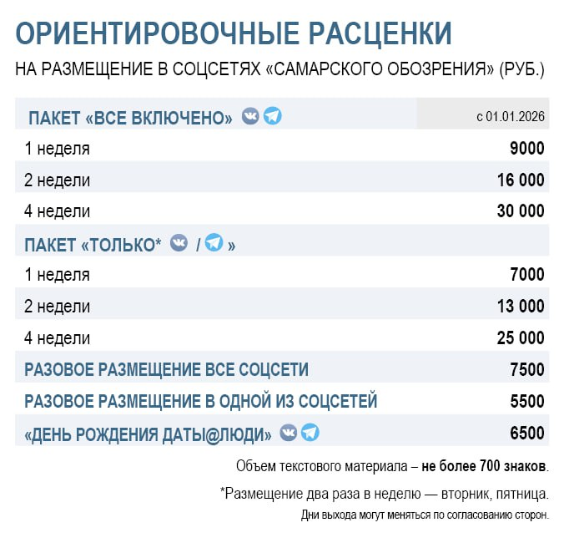 | 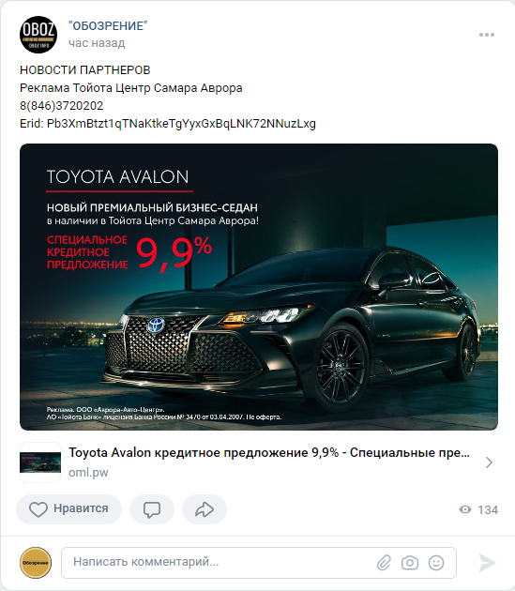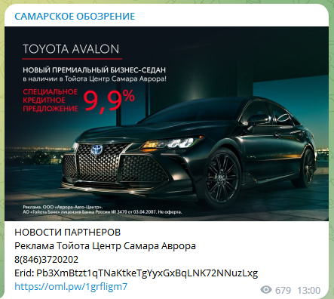  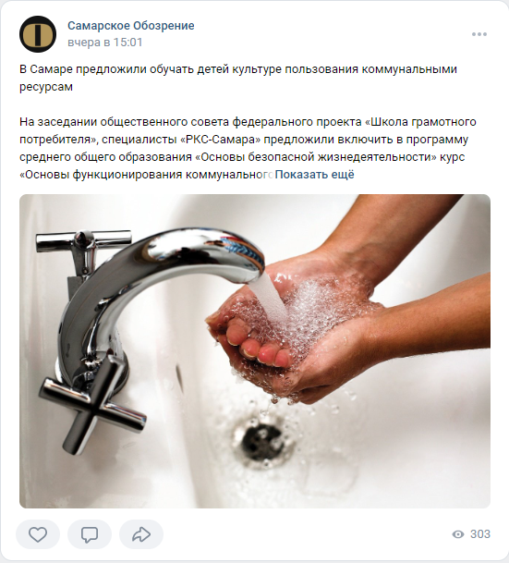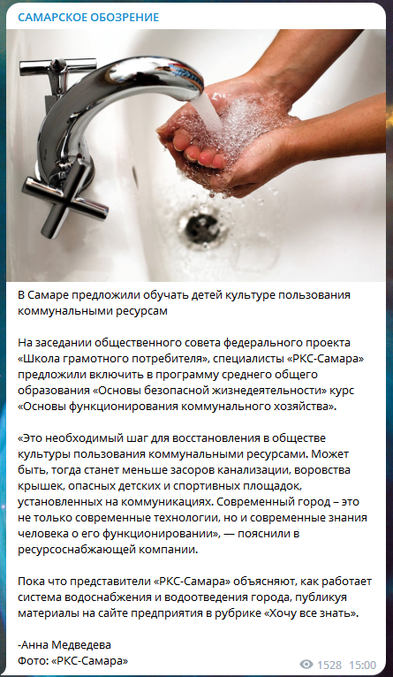

РАЗМЕЩЕНИЕ НА САЙТЕ И В СОЦСЕТЯХ
(РАЗМЕЩЕНИЕ МАТЕРИАЛА НА САЙТЕ С АНОНСИРОВАНИЕМ В СОЦСЕТЯХ)
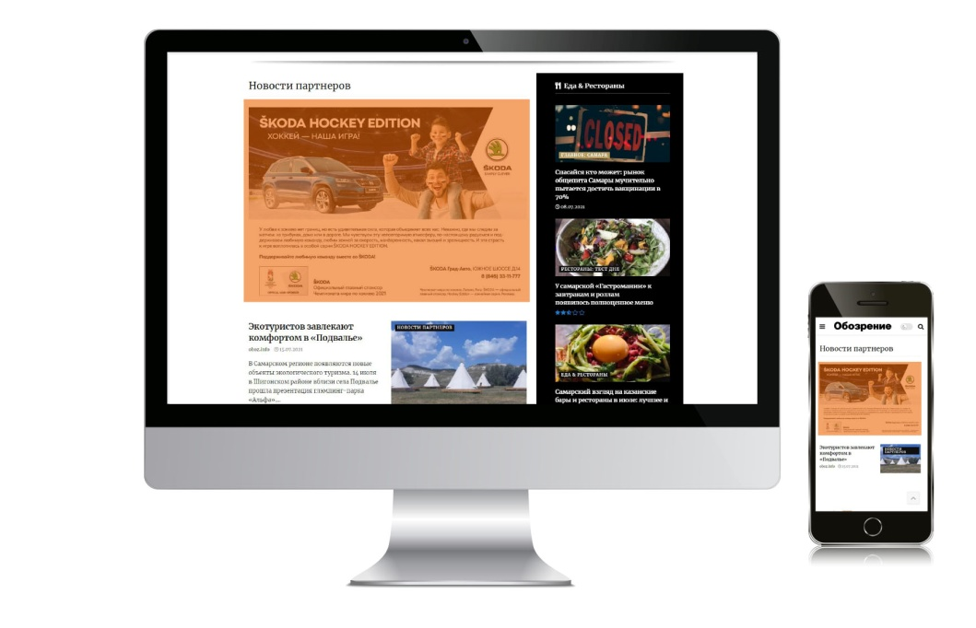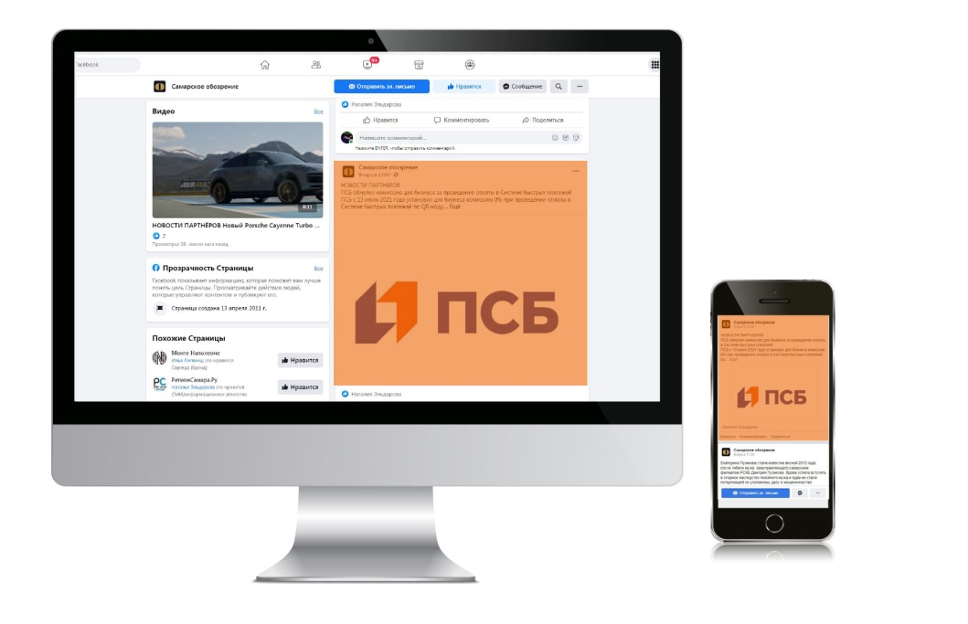
1-Й ВАРИАНТ РАЗМЕЩЕНИЯ
НА САЙТЕ -- РУБРИКА НОВОСТИ ПАРТНЕРОВ + АНОНСИРОВАНИЕ МАТЕРИАЛА  В СОЦИАЛЬНЫХ СЕТЯХ ГАЗЕТЫ «САМАРСКОЕ ОБОЗРЕНИЕ»  МЕСТО РАЗМЕЩЕНИЯ: НА ГЛАВНОЙ СТРАНИЦЕ  В РУБРИКЕ НОВОСТИ ПАРТНЕРОВ,  анонсирование в соцсетях  2-Й ВАРИАНТ РАЗМЕЩЕНИЯ  НА САЙТЕ -- НОВОСТНАЯ РУБРИКА (В ЛЕНТЕ РЕДАКЦИОННЫХ НОВОСТЕЙ), РУБРИКА НОВОСТИ ПАРТНЕРОВ + АНОНСИРОВАНИЕ МАТЕРИАЛА В СОЦИАЛЬНЫХ СЕТЯХ  МЕСТО РАЗМЕЩЕНИЯ: НА ГЛАВНОЙ СТРАНИЦЕ, В НОВОСТОЙ РУБРИКЕ  (В ЛЕНТЕ РЕДАКЦИОННЫХ НОВОСТЕЙ),  В РУБРИКЕ НОВОСТИ ПАРТНЕРОВ,  АНОНСИРОВАНИЕ В СОЦИАЛЬНЫХ СЕТЯХ  ГАЗЕТЫ «САМАРСКОЕ ОБОЗРЕНИЕ» | ОБЩИЕ ТРЕБОВАНИЯ размер макета для сайта и соцсетей  1000 х 600 пикселей  дополнительные ТРЕБОВАНИЯ для сайта  количество знаков до 3000  не более трех фото  не более трех гиперактивных ссылок  дополнительные ТРЕБОВАНИЯ для соцсетей  анонсирование в соцсетях  осуществляется только  с гиперактивной ссылкой на сайт oboz.info  ДОПОЛНИТЕЛЬНЫЕ ВОЗМОЖНОСТИ:  ЗАКРЕПЛЕНИЕ В РУБРИКЕ НА САЙТЕ, СОХРАНЕНИЕ ПУБЛИКАЦИИ НА САЙТЕ.

 | ФОРМАТЫ | МЕСТО РАЗМЕЩЕНИЯ | СТОИМОСТЬ БЕЗ УЧЕТА НДС | ТЕХ.ТРЕБОВАНИЯ/ РАЗМЕРЫ в пикселях | ПЕРИОД
1 | РАЗМЕЩЕНИЕ РЕКЛАМНО-ИНФОРМАЦИОННЫХ МАТЕРИАЛОВ/ТЕКСТОВАЯ РЕКЛАМА  ТОЛЬКО НА САЙТЕ | НА ГЛАВНОЙ СТРАНИЦЕ САЙТА  В РУБРИКЕ НОВОСТИ ПАРТНЕРОВ/В ТЕМАТИЧЕСКОЙ РУБРИКЕ (ВЫБОР ЗАКАЗЧИКА или РЕДАКЦИИ) | 20 000 | 1000 х 600 для баннера/ «открывающего фото»  Текст до 3 тыс. знаков | Разовая выкладка
2 | РАЗМЕЩЕНИЕ ИНФОРМАЦИОННЫХ МАТЕРИАЛОВ/ТЕКСТОВ  ТОЛЬКО НА САЙТЕ | НА ГЛАВНОЙ СТРАНИЦЕ САЙТА В НОВОСТОЙ РУБРИКЕ  (В ЛЕНТЕ РЕДАКЦИОННЫХ НОВОСТЕЙ)/ В ТЕМАТИЧЕСКОЙ РУБРИКЕ (ВЫБОР ЗАКАЗЧИКА или РЕДАКЦИИ) | 20 000 | Горизонтальное  «открывающее фото» Текст до 3 тыс. знаков | Разовая выкладка
3 | 1 ВАРИАНТ (СТР.5)  РАЗМЕЩЕНИЕ РЕКЛАМНО-ИНФОРМАЦИОННЫХ МАТЕРИАЛОВ/ТЕКСТОВАЯ РЕКЛАМА  НА САЙТЕ С АНОНСИРОВАНИЕМ В СОЦ.СЕТЯХ | НА ГЛАВНОЙ СТРАНИЦЕ САЙТА  В РУБРИКЕ НОВОСТИ ПАРТНЕРОВ/В ТЕМАТИЧЕСКОЙ РУБРИКЕ (ВЫБОР ЗАКАЗЧИКА), СОЦ.СЕТЯХ | 26 500 | 1000 х 600 для баннера/ «открывающего фото»  Для сайта: текст до 3 тыс. знаков  Анонс: текст до 500 знаков | Одновременная выкладка
4 | 2 ВАРИАНТ (СТР.5)  РАЗМЕЩЕНИЕ ИНФОРМАЦИОННЫХ МАТЕРИАЛОВ/ТЕКСТОВ ТОЛЬКО НА САЙТЕ С АНОНСИРОВАНИЕМ В СОЦ.СЕТЯХ | НА ГЛАВНОЙ СТРАНИЦЕ САЙТА В НОВОСТОЙ РУБРИКЕ  (В ЛЕНТЕ РЕДАКЦИОННЫХ НОВОСТЕЙ)/ В ТЕМАТИЧЕСКОЙ РУБРИКЕ (ВЫБОР ЗАКАЗЧИКА или РЕДАКЦИИ), СОЦ.СЕТЯХ | 26 500 | Горизонтальное  «открывающее фото» Для сайта: текст до 3 тыс. знаков  Анонс: текст до 500 знаков | Одновременная выкладка
5 | ДОПОЛНИТЕЛЬНЫЕ ВОЗМОЖНОСТИ:  ПАКЕТНОЕ РАЗМЕЩЕНИЕ (НЕ БОЛЕЕ 5 ВЫХОДОВ ЗА ПЕРИОД /ОДНОВРЕМЕННАЯ ВЫКЛАДКА САЙТ+СОЦ.СЕТИ) | 1 ВАРИАНТ/2 ВАРИАНТ | 70 000/  80 000 |  | 30 дней/месяц
6 | ДУБЛИРОВАНИЕ ИНФОРМАЦИОННЫХ МАТЕРИАЛОВ (РАЗМЕЩЕНИЕ В со/дЕЛО НА САЙТЕ) |  | 15 000 |  | РАЗОВОЕ РАЗМЕЩЕНИЕ
6. | ДУБЛИРОВАНИЕ ИНФОРМАЦИОННЫХ МАТЕРИАЛОВ (РАЗМЕЩЕНИЕ В со/дЕЛО НА САЙТЕ С АНОНСИРОВАНИЕМ В СОЦ.СЕТЯХ) |  | 20 000 |  | РАЗОВОЕ РАЗМЕЩЕНИЕ

Общие требования к баннерам

Предоставляется макет в формате JPG.
Минимальный размер шрифта 2 пт (чтобы текст читался).
Разрешение 600 dpi.
Все материалы (полностью) предоставляются
не менее чем ЗА СУТКИ ДО РАЗМЕЩЕНИЯ

дополнительная информация
«постановка» согласовывается индивидуально

